Cvičení z genetiky

Vazba genů

Pojmy

geny ve vazbě = geny lokalizované na jednom chromosomu
rodičovské gamety – gamety, ve kterých je uspořádání alel sledovaných genů stejné jako má na chromosomu rodič (např. rodič AB/ab – rodičovské gamety jsou AB a ab).
rekombinované gamety – gamety, ve kterých je uspořádání alel sledovaných genů jiné než má na chromosomu rodič (např. rodič AB/ab – rekombinované gamety jsou Ab a aB). Vznikají crossing-overem mezi sledovanými geny. Rekombinovaných gamet vzniká vždy méně než rodičovských.
vazbová fáze cis – heterozygotní rodič má dominantní alely sledovaných genů na jednom homologním chromosomu, recesivní na druhém (AB/ab)
vazbová fáze trans– heterozygotní rodič má na obou homologních chromosomech jednu dominantní a jednu recesivní alelu sledovaných genů (Ab/aB)
absolutní vazba – geny jsou lokalizované na chromosomu v těsné blízkosti nebo jsou v oblasti, kde neprobíhá crossing-over => nevznikají rekombinované gamety
Morganovo číslo – výpočet síly vazby, p = počet rekombinovaných gamet / počet všech gamet (míněno gamet produkovaných heterozygotním rodičem v testovacím křížení s recesivním homozygotem), nabývá hodnot 0-0,5 M (Morganů), 0 = absolutní vazba, 0,5 volná kombinovatelnost, výsledek se udává v centiMorganech.
tříbodový test – metoda určující pořadí a vzdálenost tří sledovaných genů lokalizovaných na jednom chromosomu
koeficient koincidence – určuje procento skutečně realizovaných crossing-overů mezi třemi sledovanými geny ze 100% teoreticky možných crossing-overů. Výpočet c = pozorovaná frekvence dvojitých crossing-overů / očekávaná frekvence dvojitých crossing-overů
interference – výskyt jednoho crossing-overu brání výskytu dalšího crossing-overu ve své blízkosti. Stupeň interference I = 1-c.

- Z těchto výsledků zpětného křížení vypočítejte sílu vazby pomocí Morganova čísla a označte vazbovou fázi:

a)
AB | Ab | aB | ab
283 | 62 | 68 | 265

AB | Ab | aB | ab
26 | 126 | 115 | 22
b)

- Geny a a b jsou u člověka vzdáleny 20 mapových jednotek (= cM). Žena s genotypem AB/ab si vezme muže s genotypem ab/ab. jaké je pravděpodobnost, že jejich první dítě bude mít genotyp Ab/ab?

- Jsou-li ve vazbě geny a a b, b a c, c a d, vyplývá z toho, že rekombinační pokus by detekoval vazbu mezi geny a a d? Vysvětlete.

- U páskovky hajní (Cepaea nemoralis) je páskování ulity určeno autosomálním genem, přičemž alela B^{B} pro pruhovanou ulitu je recesivní k alele B^{O} pro ulitu bez pruhů. Barva ulity je určována autosomálním genem C, jehož alela C^{Y} pro žlutou ulitu je recesivní k alele C^{BW} pro hnědou ulitu. Pruhovaná žlutá páskovka byla křížena s homozygotní hnědou páskovkou bez pruhů. Jedinci z F1 generace byly kříženi s pruhovaným žlutým jedincem (zpětné křížení).

- Jaký bude výsledek křížení, pokud jsou oba geny v absolutní vazbě?

- Jaký bude výsledek křížení, když budou oba geny volně kombinovatelné?

- Jaký bude výsledek křížení, když budou oba geny ve vazbě ve vzdálenosti 10 mapových jednotek (m.u. = map units = cM)?

- Geny a a b jsou od sebe vzdáleny 20 cM. Jedinec a⁺b⁺/a⁺b⁺ byl křížen s jedincem ab/ab.

- Napište gamety rodičů a genotyp F1. Jedná se o vazbovou fázi cis nebo trans?

- Jaké gamety a v jakých proporcích budou tvořit jedinci z F1?

- Jestliže se zkříží jedinec z F1 a jedincem ab/ab, jaké očekáváme potomstvo a v jakých proporcích?

- Křížíme-li jedince z F1 mezi sebou, jaké bude vznikat potomstvo a v jakých proporcích?

- Na obrázku jsou rodokmeny dvou rodin, ve kterých se dědí dva pohlavně vázané recesivní znaky (a, b).

- Označte všechny jedince, jejichž genotyp vznikl s jistotou rekombinací mezi a a b.
- Určete frekvenci rekombinace mezi geny a a b v rodině I a v rodině II, totéž proveďte pro obě rodiny dohromady.

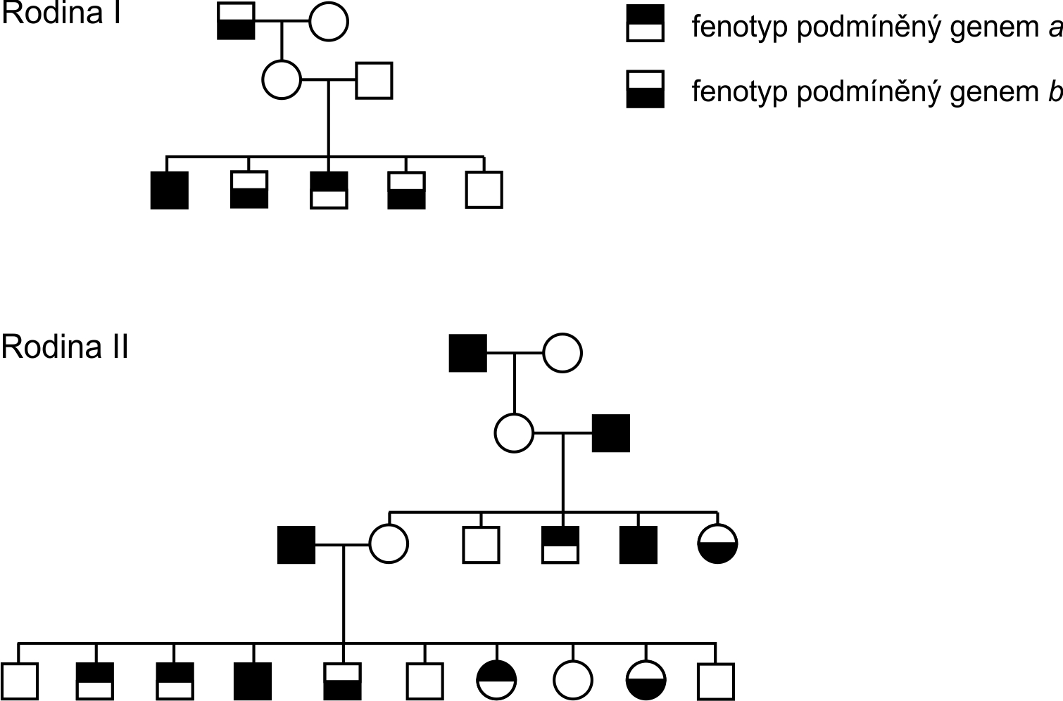

- V následujícím rodokmenu jsou čtyři generace rodiny, ve které se vyskytuje hemofilie (podmíněná alelou h) a barvoslepost (podmíněná alelou c). Muž I-1 měl obě choroby.
- Jaké genotypy mělo jeho pět vnoučat?
- Poskytuje některý z jedinců v rodokmenu důkaz o rekombinaci mezi geny pro barvoslepost a hemofilii?

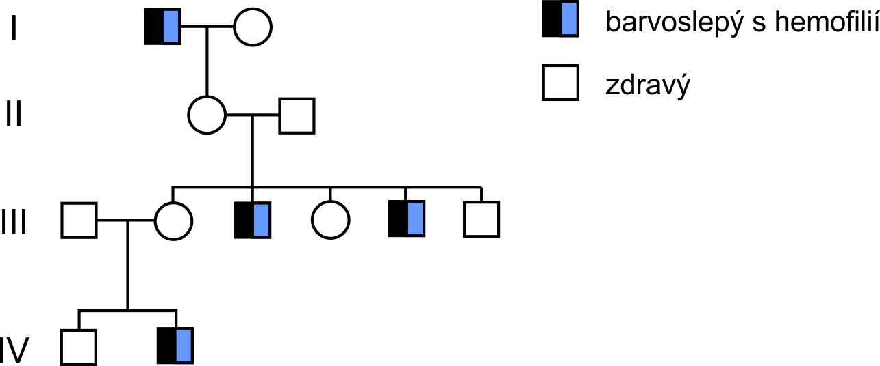

- U bource morušového (Bombyx mori) jsou červené oči (re) a bíle pruhovaná křídla (wb) určena dvěmi mutantními alelami, které jsou recesivní vůči původním „wild type“ alelám (re⁺ a wb⁺); oba geny jsou na jednom chromosomu. Jedinec homozygotní pro červené oči a bíle pruhovaná křídla je křížen s jedincem homozygotním pro wt znaky. F1 generace měla normální křídla i oči. Jedinci z F1 byli kříženi s jedinci s červenýma očima a bíle pruhovanými křídly. Potomstvo tohoto zpětného křížení vypadalo následovně:

normální oči, normální křídla 419 jedinců
červené oči, normální křídla 19 jedinců
normální oči, bíle pruhovaná křídla 16 jedinců
červené oči, bíle pruhovaná křídla 426 jedinců

- Jaký poměr jedinců v těchto fenotypových třídách byste očekávali, kdyby byly sledované geny na různých chromosomech?

- Jaká je vzdálenost mezi oběma geny?

- Fenotypově standardní samička octomilky, heterozygotní v genech pro zbarvení těla a tvar křídla, byla křížena s homozygotním samečkem s černým tělem (alela b, black) a zakrnělými křídly (alela vg, vestigial). Po křížení vzniklo toto potomstvo: 126 šedé tělo, normální křídla; 24 šedé tělo, zakrnělá křídla; 26 černé tělo, normální křídla; 124 černé tělo, zakrnělá křídla. Jsou oba geny ve vazbě? Pokud ano, jaká je síla vazby? Znázorněte uspořádání alel na chromosomech u všech jedinců během celého křížení.

- U rajčat je alela D způsobující vysoký vzrůst rostliny dominantní nad alelou d, způsobující malý vzrůst, alela pro hladký plod (P) je dominantní nad alelou p pro ochmýřený plod (tj. pokrytý jemnými chloupky).
Farmář měl dvě vysoké rostliny s hladkými plody (označíme je A a B), které zkřížil s nízkými rostlinami s chlupatými plody a získal následující potomstvo:

Fenotyp | Potomstvo rostliny A | Potomstvo rostliny B
DP | 122 | 2
Dp | 6 | 82
dP | 4 | 82
dp | 124 | 4

- Jaké jsou genotypy rostlin A a B?
- Vysvětlete, proč fenotypově stejné rostliny křížené se stejnou trpasličí rostlinou s chlupatými plody dávají rozdílné potomstvo.
- Nakreslete alely obou genů na chromosomech u všech tří rodičovských rostlin (tj. A, B a trpasličí rostlina s chlupatými plody).

- Samičky drozofily heterozygotní pro tři recesivní X-vázané znaky, y (yellow, žluté tělo), ct (cut, zkosená křídla) a m (miniature, zmenšená křídla) a jejich standardní alely, byly kříženy se samečky nesoucími pouze recesivní alely. Bylo získáno toto potomstvo:
fenotypové třídy | označení fenotypových tříd | počet
yellow, cut, miniature | y ct m | 30
standardní typ | Y Ct M | 33
yellow | y Ct M | 10
cut, miniature | Y ct m | 12
miniature | Y Ct m | 8
yellow, cut | y ct M | 5
yellow, miniature | y Ct m | 1
cut | Y ct M | 1
 |  | celkem 100

Určete pořadí genů na chromosomu a jejich vzdálenost.

- Zkroucené chloupky na křídlech (sn, singed), abnormální žilky na křídlech (cv, crossveinless) a rumělkové oči (v, vermilion) jsou recesivní mutantní alely genů na chromosomu X u drozofily. Testovací křížení samiček heterozygotních pro všechny tři geny se samečky se zkroucenými chloupky, abnormálními žilkami a rumělkovýma očima dalo toto potomstvo.

fenotypové třídy | počet
sn cv v | 3
+ cv v | 392
+ + v | 34
+ cv + | 61
sn cv + | 32
sn + v | 65
sn + + | 410
+ + + | 3
 | celkem 1000

Jaké je pořadí těchto genů na chromosomu X? Jaké jsou jejich vzdálenosti? Jaký je koeficient koincidence?

- U drozofily způsobuje recesivní alela m (morula) nepravidelnou tvorbu očních facet, recesivní alela b (black) černé zbarvení těla a recesivní alela a (arc) vznik zakřivených, dolů zahnutých křídel. Z výsledků zpětných křížení, která se liší vazbovou fází, určete vzájemnou polohu genů m, b, a.

Fenotypy | Potomstvo 1 | Potomstvo 2 | Potomstvo 3 | Potomstvo 4
+ + + | 613 | 3 | 164 | 95
+ b + | 445 | 13 | 187 | 40
a + + | 38 | 113 | 21 | 713
+ + m | 82 | 107 | 7 | 851
a b + | 55 | 96 | 8 | 884
+ b m | 29 | 120 | 15 | 666
a + m | 467 | 14 | 187 | 33
a b m | 514 | 2 | 133 | 79

Pro každé křížení zjistěte:
a) vzájemnou polohu a relativní vzdálenost mezi lokusy (v cM),
b) genotypy rodičů.

